06.11.2021 МДК0301
Лабораторная работа №4
Тема: Использование стандартных программ операционной системы Windows 7

Цель работы: Изучение возможностей стандартных программ для работы с текстовой, числовой, изобразительной, мультимедийной информацией, с информацией Интернета. Обслуживание дисков средствами Windows.
Теоретическая часть.
- Записки, текстовые редакторы Блокнот и WordPad
- Калькулятор, его режимы работы
- Графический редактор Paint
4. Служебные программы проверки, дефрагментации и очистки дисков
1. Записки, текстовые редакторы Блокнот и WordPad
Записки (cтикеры, Sticky Notes, файл stikynot.exe) – новое стандартное приложение, которое позволяет создавать небольшие текстовые записи отдельных окнах, размещаемых на Рабочем столе. Подобно бумажным стикерам, Записки Windows 7 могут использоваться как листочки для быстрых, коротких записей. Записки поддерживают ввод текста с обычной клавиатуры, а также рукописный ввод при наличии сенсорных устройств ввода. При работе с фрагментами текста можно использовать обычные горячие клавиш (см. Приложение 1), а также множество других горячих клавиш, показанных на рисунке 1.1.
Закрыть Записки можно нажатием горячих клавиш ALT+F4, при этом их содержимое сохраняется в файле StickyNotes.snt, расположенном в профиле пользователя. Чтобы удалить Записку, достаточно нажать ˟ в её правом верхнем углу или Ctrl+D. Свернуть Записки можно, дважды щелкнув по значку программы на панели задач. При выходе из Windows текст Записок сохраняется, но сохранить отдельную записку в отдельный файл невозможно. Содержимое всех созданных вами записок автоматически сохраняется в файле StickyNotes.snt, расположенном в папке C:\Users\%username%\AppData\Roaming\Microsoft\Sticky Notes. Это позволяет закрывать созданные записки и открывать их снова. Вывести на принтер текст прямо из Записки нельзя.

Записки автоматически распознают Интернет-адреса после введения http:// или www. Ссылки в записках традиционно отображаются синим цветом и подчеркиваются. Чтобы открыть веб-страницу, нужно щелкнуть по ссылке левой кнопкой мыши, удерживая клавишу Ctrl.
В Записках используется шрифт Segoe Print и изменить его нельзя.
Однако если вставить в записку текст из любого текстового редактора, то исходные параметры шрифта и форматирование текста сохраняются.

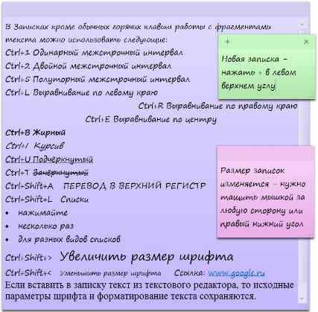

Рисунок 1.1 – Пример использования Записок Windows 7
Простейший текстовый редактор Блокнот (notepad.exe) показан на рисунке 1.2.
- Блокноте можно задать только параметры страницы для печати документа на принтере (размер бумаги, ориентация, поля, колонтитулы) и шрифт всего документа, которым будет показан текст в окне Блокнота, и которым он будет напечатан.

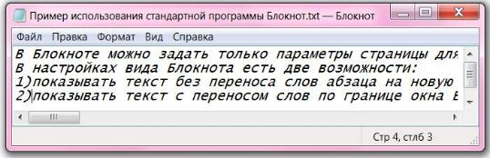

Рисунок 1.2 – Текстовый редактор
Блокнот В настройках вида Блокнота есть две возможности:

  - показывать текст без переноса слов абзаца на новую строку при достижении границы окна (в меню Формат – Перенос по словам), при этом можно в пункте меню Вид задать параметр Строка состояния (показывает в нижней части экрана позицию курсора в тексте – номер строки и символа в ней); в этом случае, как и обычно в текстовом редакторе;

  - показывать текст c переносом слов по границе окна Блокнота, в этом случае Строку состояния показать нельзя.

- том и в другом случае при печати на бумаге разбивка текста на строки в абзаце будет выполняться с учетом заданных параметров страницы.

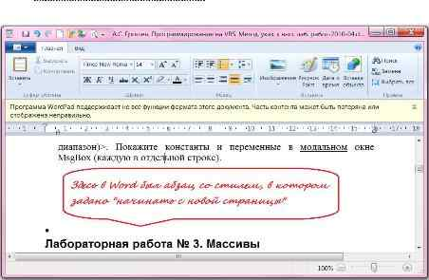
Текстовый редактор WordPad имеет намного больше возможностей, чем Блокнот (рисунок 1.3).

Рисунок 1.3 – Текстовый редактор WordPad
WordPad может работать с форматами RTF, Office Open XML (*.docx)
- простым текстом в кодировках Windows, MS-DOS, Юникод и UTF-8. При загрузке в эту программу документа Microsoft Office Word могут возникнуть некоторые искажения при отображении шрифтов, рисунков и других внедренных объектов (см. рисунок 1.3).

  - WordPad можно выполнять верстку сложных текстовых документов с заданием параметров шрифта, абзаца, с использованием нумерованных и маркированных одноуровневых списков, вставлять в текст картинки файлов графических форматов, рисунок Paint (запускается из WordPad, нарисованная картинка появляется в WordPad’е после закрытия программы Paint). Можно вставить текущую дату в выбранном Вами формате и объекты, имеющиеся в операционной системе. Если на компьютере установлена система Microsoft Office, становятся доступны объекты Equation 3.0 для работы с формулами и Graph для работы с диаграммами, а также вставка в WordPad документов, электронных таблиц и презентаций Office.

2. Калькулятор, его режимы работы
Калькулятор Windows 7 имеет несколько режимов работы:

– Обычный
– Инженерный

– Программист
– Статистика,

- каждом из этих режимов можно использовать дополнительно вид калькулятора с журналом вычислений, с панелями для преобразования единиц, операций с датами и дополнительными листами расчетов (ипотека, автолизинг, экономия топлива).

Самый простой вид – Обычный можно использовать для выполнения операций сложения, вычитания, умножения и деления, при этом также есть возможность работать с памятью (кнопки МС – очистить память; MR – вывести на экран содержимое памяти; MS – занести в память содержимое индикатора, М+ – прибавить значение, отображенное на индикаторе, к содержимому памяти; М- – вычесть значение, отображенное на индикаторе, из содержимого памяти), можно вычислить корень квадратный, процент и 1/x. При использовании журнала можно вернуться к ранее выполненным вычислениям и внести в них исправления. Математическое выражение, выделенное в журнале, или число, выбранное в индикаторе Калькулятора, можно скопировать в буфер обмена Windows (например, нажатием CTRL+C) для его последующего использования в других программах.

Бóльшими возможностями обладает режим Калькулятора Инженерный (рисунок 2.1). Здесь есть тригонометрические функции, логарифмы, число Пи, возведение в любую степень, операции со скобками и прочее.

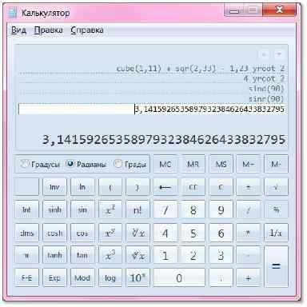

Рисунок 2.1 – Калькулятор, режим Инженерный с Журналом

  - режиме Программист можно выполнять вычисления с целыми числами в шестнадцатеричной (Hex), десятичной (Dec), восьмеричной (Oct) и двоичной (Bin) системах счисления, при переключении систем число на индикаторе будет преобразовываться из одной системы в другую.
  - режиме Статистика, который может использоваться для обработки результатов наблюдений (расчет среднеквадратического отклонения
- пр.) Калькулятор может быть полезен инженерным и научным работникам, хотя для этих целей лучше использовать электронные таблицы.

3. Графический редактор Paint
Графический редактор Paint позволяет создавать растровые изображения с сохранением их в форматах PNG, JPEG, BMP, GIF, TIFF.

Для работы могут использоваться 9 различных видов кистей, 23 вида фигур, 6 видов заливки фигур, новый режим работы с текстом с возможностью задания параметров шрифта для каждой буквы (см. примеры на рисунке 3.1)

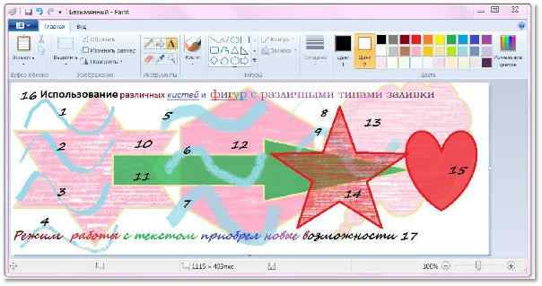

Рисунок 3.1 – Графический редактор Paint (1 – кисть, 2 – каллиграфическая кисть 1, 3 – каллиграфическая кисть 2, 4 – распылитель, 5 – кисть для масла, 6 – пастель, 7 – маркер, 8 – текстурный карандаш, 9 – кисть для акварели; 10 – ше-стиконечная звезда с заливкой пастель, 11 – стрелка вправо с заливкой маркер, 12 – шестиугольник с заливкой масло, 13 – выноска-облако с заливкой тек-стурный карандаш, 14 – пятиконечная звезда с заливкой акварель, 15 – сердце заливкой маркер; 16 и 17 – текст с различными параметрами шрифта)

4. Служебные программы проверки, дефрагментации и очистки дисков

Служебная программа проверки диска на наличие ошибок файловой системы и на наличие плохих секторов может быть запущена, если открыть из контекстного меню окно свойств диска (рисунок 4.1). Из этого же окна можно запустить программу дефрагментацию диска – процесс оптимизации размещения фрагментов одного файла на диске, все фрагменты собираются в последовательно идущие кластеры. Последняя программа может быть запущена и из меню кнопки Пуск (Стандартные – Служебные).

Для программы проверки диска после ее выбора в окне свойств появляется окно задания параметров проверки, как показано на рисунке 4.1.

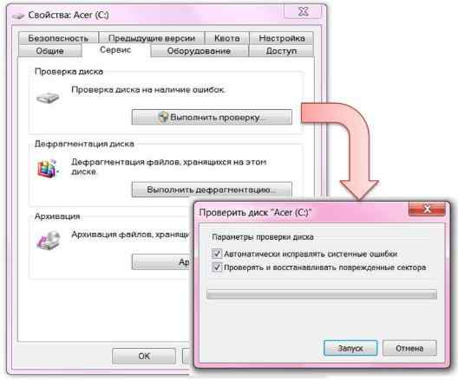

Рисунок 4.1 – Окна свойств диска C: и параметров проверки диска

Программа дефрагментации в Windows 7 можно запускать по расписанию Расписание можно настроить на автоматический запуск. Первый этап работы программы – анализ диска, который сообщает процент фрагментации, после чего можно сделать вывод о необходимости выполнения дефрагментации. Если программа ранее запускалась, окно программы сообщает о степени фрагментации дисков.

Программа очистки дисков запускается из меню кнопки Пуск (Стандартные – Служебные). Появляется окно выбора диска для проверки, после чего в новом окне будут показаны результаты анализа (размер временных прочих файлов – Корзина, автономные веб-страницы, файлы отчетов об ошибках и пр.). Вы можете принять решение об их удалении или нет.

Практическая часть:
Написать Отчет выполнения ЛР №4
- Создать несколько Записок (две) с текстом(3-4 строчки из Приложения 1), задать их цвет и размер, научиться сворачивать, закрывать и удалять Записки. Скопировать (сделать скриншоты) (Файл – Записки)

- В программе Блокнот открыть созданный текстовый файл из лабораторных работ и записать в него:
1) Cписок стандартных программ операционной системы Windows 7.(5-6 наиболее популярных, или которыми вы пользуетесь)
2) Способы запуска программ и открытия файлов данных.

- Открыть в программе WordPad созданный в Блокноте документ.
1) Переоформить списки пунктов 2.1 – 2.2 в виде нумерованных и маркированных списков.
2) Вставить в текст: Картинку проводника с Вашей папкой.
3) Нарисовать в WordPad’е картинку – настольный компьютер.
4) Познакомиться, какие еще объекты можно вставить в текст.
5) Сохранить файл в формате RTF. (Файл-WordPad. RTF)

- Запустить Калькулятор, выполнить вычисления в режимах
1) Обычный(берем из Вариантов цифру своего варианта и складываем и умножаем , пример вариант 1: 1+1=2 1х1=1
2) Инженерный, берем из Вариантов цифру своего варианта и находим sin и cos своего варианта пример вариант 1: sin1=…. cos1=….
3) Статистика. Без задания
Скопировать (сделать скриншоты) все вычисления и их результаты в свой текстовый файл с заголовком «Расчеты в Калькуляторе», сохранить файл. (Файл- Расчеты в Калькуляторе)

- В графическом редакторе Paint продемонстрировать использование различных кистей, фигур с разным типом заливки, текста с разными параметрами шрифта, картинка – настольный компьютер Сохранить рисунок в различных форматах(2: ipeg и bmp) и сравнить размер полученных файлов (Файлы Paint.ipeg и Paint.bmp)

- Открыть окно свойств одного из дисков и найти программы проверки диска и дефрагментации. Выполнить проверку – записать результаты,
Выполнить дефрагментацию – записать результаты (или сохранить результаты в файл отчета Файл- Дефрагментация) Или сделать скриншоты (Файл- Проверка диска и дефрагментация)
.

Присылать ответы kuzn117@yandex.ru Срок 07.11.2021
Пример Отчета о Выполнении ЛР№4:
Файл «ФИ-ЛР4.docx»
«Лабораторная работа №4
Тема: Использование стандартных программ операционной системы Windows 7 (у кого Windows 10 пишут Windows 10)
Отчет выполнения ЛР №4
1)Файл – Записки (прилагается)

2)выполнено.

3)Файл-WordPad. RTF(прилагается)

4)Файл- Расчеты в Калькуляторе(прилагается)

5) Файлы Paint.ipeg и Paint.bmp(прилагаются)

6)Файл- Проверка диска и дефрагментация(прилагается)
и 6 файлов»

(-это идеальный вариант, ошибки, что не получилось- все пишем в отчете.)

Приложение 1. Горячие клавиши Windows 7 Операции с текстом и файлами
- Ctrl + A – Выделить всё.
- Сtrl + С – Копировать.
- Сtrl + Х – Вырезать.
- Сtrl + V – Вставить.
- Сtrl + Z – Отменить.
- Ctrl + Y – Повторить действие.
- Сtrl + B – Сделать жирным (только текст).
- Shift +Delete – Удалить файл без перемещения в корзину.
- CTRL+S – Сохранение текущего файла или документа (работает в боль-шинстве программ)

- ALT+F4 – Закрытие текущего элемента или выход из активной программы
- Ctrl + вращение колесика мыши – меняется размер текста или иконок в Проводнике и на Рабочем столе.

- F5 – в Проводнике – обновить окно

Прочие операции
- Аlt + Табуляция – Переключение между окнами.
- Shift + Ctrl + N – Создать новую папку.
- Сtrl + Shift + Esc – Открытие диспетчера задач.
- Аlt + F4 – Закрыть активное окно.
- F11 – Развернуть окно на весь монитор (без заголовка окна и панели за-дач, работает для некоторых окон, в том числе для Проводника и Интер-нет браузеров)

- F1 – Справка
- F5 – Обновить окно.
- Esc – Отмена текущего задания.

- – Открытие меню «Пуск»
- + F1 – Вызов справки Windows
- + B – Перенести курсор в область уведомлений.
- + D – Показать рабочий стол (свернуть все окна).
- + Е – Открыть окно Мой компьютер.
- + F – Открыть окно поиска.
- + G – Показать гаджеты поверх окон.
- + L – Заблокировать компьютер.
- + M – Свернуть все окна.
- + P – Диалог управления проектором.
- + R – Открыть окно Выполнить....
- + T – По очереди переводим фокус последовательно по иконкам Панели задач.
- + U – Окно Центр специальных возможностей.
- + X – Окно Центр мобильности (ноутбуки и нетбуки).
- + Табуляция – Вызов Flip 3D.
- + Пробел – Просмотр рабочего стола (Aero Peak, сделать все окна про-зрачными).

- + Стрелка - Управление расположением активного окна (Вверх - макси-мизировать, вниз - свернуть, влево - прикрепить к левому краю, вправо - прикрепить к правому краю).

- + Pause - Свойства системы.
- + Home - Свернуть все окна, кроме активного (тоже самое, что и Aero Shake(потрясти окно)).
- + Shift + Вверх - Развернуть по максимальному окно по вертикали.
- Shift + + Влево/вправо - Перенаправить окно на соседний монитор.
- + Номер иконки на Панели задач - Выделить это окно, а остальные сде-лать прозрачными (Aero Peak).

